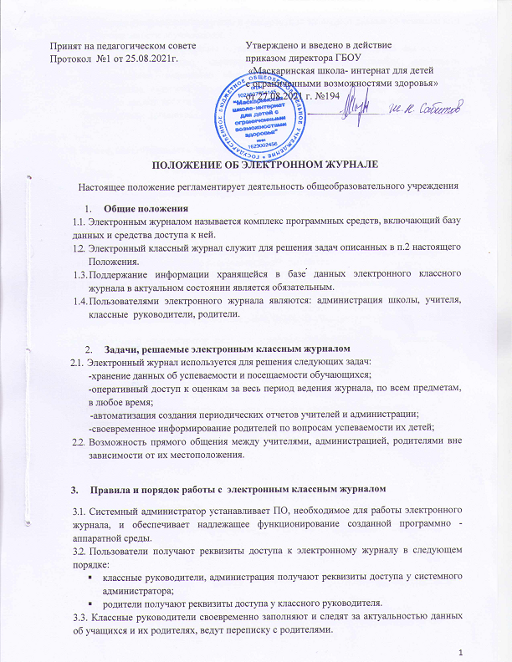
  - Классные руководители аккуратно и своевременно заполняют данные об успеваемости и посещаемости обучающихся.
  - Заместители директора школы осуществляют периодический контроль над ведением электронного журнала: своевременность выставления отметок классными руководителями, количество обучающихся, не имеющих оценок, количество обучающихся, имеющих одну оценку, активность участия родителей.
  - Родители имеют доступ только к собственным данным, и используют электронный журнал для их просмотра.

4. Права, ответственность пользователей
4.1. Права:
4.1.1. Все пользователи имеют право на своевременные консультации по вопросам работы с электронным журналом.
4.2. Ответственность:
4.2.1. Учителя-предметники несут ответственность за еженедельное и достоверное заполнение оценок и отметок о посещаемости обучающихся.
4.2.2.Классные руководители несут ответственность за актуальность списков классов и информации об учащихся и их родителях.
4.2.3. Все пользователи несут ответственность за сохранность своих реквизитов доступа.
4.2.4.Системный администратор несет ответственность за техническое функционирование электронного журнала и смежных систем, а так же резервное копирование данных и их восстановление в актуальном состоянии.
5.Отчетные периоды
5.1.Отчет о работе с электронным журналом создается один раз в четверть для представления администрации школы и вышестоящие организации.

